Mengenal Lingkungan Visual Basic
Tujuan Instruksional Khusus:

Setelah mempelajari bab ini, mahasiswa diharapkan dapat menggunakan Visual Basic, mengenali lingkungan Visual Basic, mengetahui langkah-langkah yang harus dilakukan untuk membuat aplikasi dengan Visual Basic.

Pertemuan ini akan menjelaskan secara singkat tentang konsep pemrograman Visual Basic dan lingkungannya dan konsep-konsep penting dalam membangun sebuah aplikasi dengan menggunakan Visual Basic seperti model pemrogram event-driven.

  - Pengertian Pemrograman
Pemrograman merupakan sekumpulan instruksi-instruksi yang terorganisasi dan ketika dieksekusi, menyebabkan komputer berkelakuan seperti apa yang diinginkan oleh pembuat program. Tanpa program, komputer tidak berguna.
Program ibarat suatu resep, yang berisi daftar bahan-bahan (disebut variabel) dan petunjuk-petunjuk (disebut statement) yang memberitahu komputer apa yang harus dikerjakan dengan variabel-variabel. Variabel-variabel tersebut dapat berupa data numeric, teks, maupun gambar (graphical images).

1.2 Uraian Singkat tentang Visual Basic
VISUAL BASIC adalah sebuah bahasa pemrograman aras tinggi (high level) yang merupakan pengembangan dari versi DOS sebelumnya yaitu BASIC. BASIC kependekan dari Beginners’ Allpurpose Symbolic Instruction Code. Ini merupakan bahasa pemrograman yang cukup mudah dipelajari. Kodenya sedikit menyerupai bahasa Inggris. Perusahaan perangkat lunak (software) menghasilkan versi BASIC yang berbeda, seperti Microsoft: QBASIC, QUICKBASIC, GWBASIC; IBM: BASICA, dll.

VISUAL BASIC merupakan Bahasa Pemrograman VISUAL dan events driven. Dalam BASIC, pemrograman dikerjakan hanya dalam lingkungan text dan program dieksekusi secara berurutan. Sedangkan dalam VISUAL BASIC, program dikerjakan dalam lingkungan grafis. Karena pengguna (user) dapat meng-click pada satu obyek tertentu secara random, maka setiap obyek harus diprogram secara independen dapat merespon terhadap tindakan-tindakan itu (event). Oleh karena itu, program VISUAL BASIC dibuat dalam banyak subprogram, masing-masing mempunyai kode program sendiri-sendiri, dan dieksekusi secara independen dan pada saat yang sama masing-masing dapat di-link secara bersama-sama.

1.3 Integrated Development Environment (IDE)
Kepopuleran Visual Basic sebenarnya datang dari lingkungannya yang sering disebut Integrated Development Environment atau IDE. IDE membantu membangun sebuah aplikasi besar, menulis sebuah program, menjalankan program, dan menghasilkan sebuah executable file. Executable File yang dihasilkan oleh Visual Basic bersifat independen, dan karena itu file tersebut dapat dijalankan pada komputer tanpa harus menginstall Visual Basic.

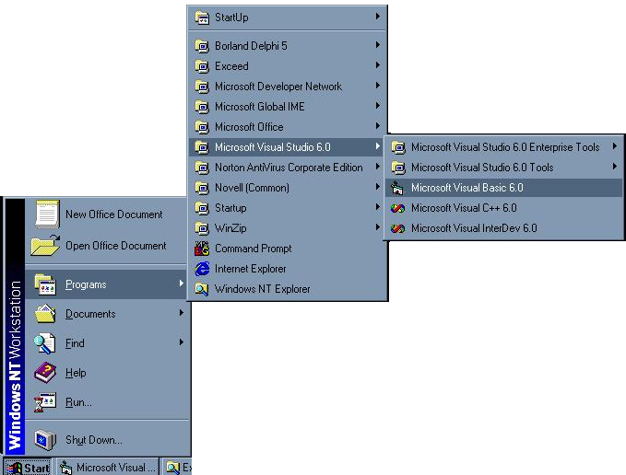

Gambar 1.1 Start menu untuk memulai IDE

Menjalankan IDE
Beberapa cara untuk memulai IDE Visual Basic:
- IDE Visual Basic dapat dimulai melalu start menu, peletakannya path tergantung pada saat menginstall Visual Basic sebagai bagian dari Visual Studio (gambar 1.1).
- IDE Visual Basic juga dapat dimulai dengan membuat short cut pada jendela desktop dan untuk memulainya cukup melakukan double-click pada short cut tersebut.
- Ketika Visual Basic diinstall, file-file Visual Basic (*.frm, *.bas, *.vpb) di daftarkan pada sistem operasi Window, karena itu untuk memulai visual basic anda dapat melakukan double-click pada file-file tersebut.

Memilih Tipe Project
Pada saat IDE Visual Basic pertama kali dijalankan, anda akan diminta untuk memilih tipe project yang akan dibangun. Untuk pertemuan ini kita akan membuat project standart EXE. Untuk itu click pada standart EXE, kemudian click tombol open atau cukup dengan menekan enter.

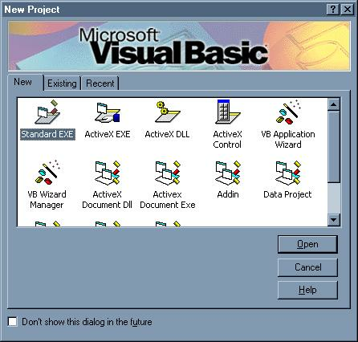

Gambar 1.2 dialog untuk memilih project

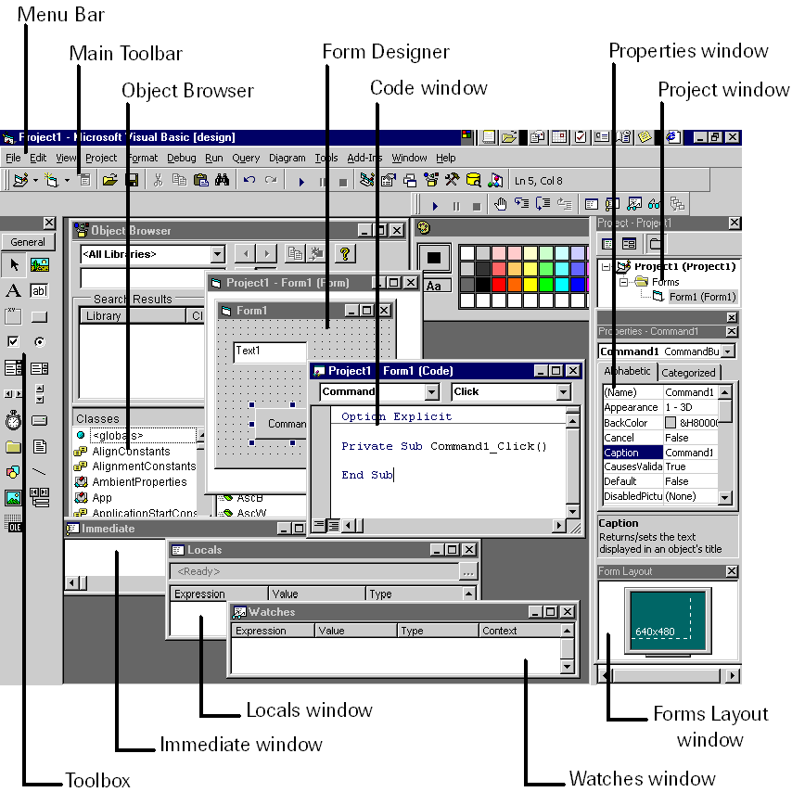

Gambar 1-2 dialog untuk memilih project

Gambar 1.3 IDE Visual Basic

1.4 Jendela IDE
Jendela IDE Visual Basic memiliki sejumlah menu, toolbar, dan window seperti yang terlihat pada gambar 1.3. Berikut ini akan dijelaskan kegunaan masing-masing item :
- Project window berisi daftar dari semua modul yang ada dalam aplikasi yang sedang dibangun. Modul-modul tersebut tersusun berdasarkan tipe atau dapat pula berdasarkan alfabetik dengan men-click icon paling kanan pada project window.
- Form designer digunakan untuk mendesain antar muka (User interface) dari aplikasi yang dibangun.
- ToolBox window berisi objek-objek yang dapat diletakkan pada form.
- Code window digunakan untuk menulis kode program yang menentukan tingkah laku dari form dan objek-objek yang ada pada aplikasi bersangkutan.
- Propeties window berisi properti-properti dari objek yang sedang aktif saat ini. Jendela tersebut dapat diaktifkan dengan tombol F4.
- Color pallete window digunakan untuk menentukan warna dari suatu objek seperti warna dari objek yang sedang aktif saat ini.
- Form layout window menunjukan bagaimana peletakan sebuah form akan ditampilkan pada saat dijalankan.
- Immediate window digunakan untuk memasukkan ekpresi untuk melihat hasilnya dengan menggunakan perintah “print” atau ‘?’. Jendela ini biasanya digunakan bersama watch window pada saat sebuah program di-debug. Short-cut untuk jendela ini adalah Ctrl-G.
- Object browser digunakan untuk menyelusuri external libraries sehingga anda dapat mempelajari objek-objek dan properti, kejadian (events), dan method yang dimilikinya. Short-cut untuk jendela ini adalah F2.
- Local window akan aktif hanya pada saat program di jalankan, berisi nilai dari sejumlah variabel yang bersifat lokal pada sebuah prosedur atau module.
- Watch window digunakan untuk memonitor nilai dari suatu varibel baik bersifat lokal maupun global.
- Call stack window hanya ditampilkan jika suatu program yang dijalankan dihentikan untuk sementara (break) dan menekan Ctrl-L. Menunjukan semua prosedur yang menunggu prosedur aktif telah selesai. Jendela ini penting untuk proses debugging untuk mengetahui jalur eksekusi program hingga sampai situasi sekarang.

Menu
Menu yang akan dibahas secara garis besar, sebab sebagian dari menu berkaitan dengan Visual Basic lanjutan. Berikut ini akan dibahas mengenai menu yang sifatnya umum dan sering dipakai.
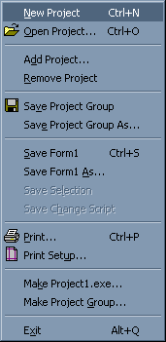
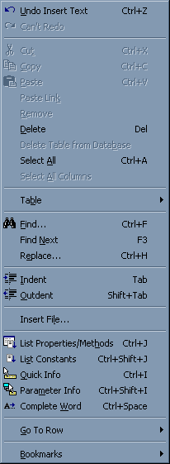
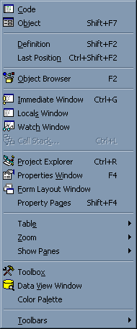

Gambar 1-4 File menu Gambar 1-5 Edit menu Gambar 1-6 View Menu

- Menu File berisi perintah antara lain, open untuk membuka suatu project dan save untuk menyimpan project atau form, make digunakan untuk mengkompile project menjadi Executable file.
- Menu Edit berkaitan dengan perintah-perintah editing seperti cut, copy, paste, find, replace, undo dan redo.
- Menu View digunakan untuk menampilkan window-window pada IDE Visual Basic yang telah dijelaskan pada gambar 1.3.
- Menu Project digunakan untuk menambahkan objek-objek baru pada seperti form, standart module (bas), class module, User control module, dll.
- Menu Format digunakan untuk mengatur posisi dan ukuran satu atau beberapa kontrol.
- Menu Debug berisi perintah-perintah yang digunakan pada saat program sedang di debug. Aplikasi yang dieksekusi tahap demi tahap, nilai dari varibel yang bersangkutan ditampilkan, dan menambahkan break point untuk memonitor jalannya program.
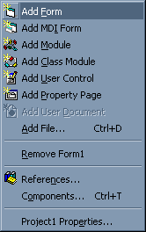
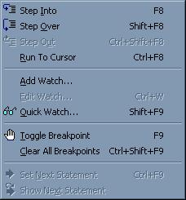
- 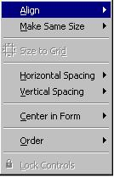Menu Run berisi perintah-perintah untuk menjalankan aplikasi yang dibangun.
Gambar 1.7 Menu Project Gambar 1.8 Menu Format Gambar 1.9 Menu Debug

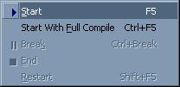
Gambar 1.10 Menu Run

Toolbar
Visual Basic memiliki sejumlah toolbar. Toolbar-toolbar tersebut dapat kita letakkan pada posisi sebelah atas pada IDE Visual Basic atau dibiarkan menjadi window di dalam IDE Visual Basic. Toolbar-toolbar tersebut antara lain :

Toolbar Standard berisi tool yang digunakan untuk perintah-perintah seperti membuka atau menyimpan sebuah project.

Gambar 1 – 11 StandarToolbar

Toolbar Debug digunakan berisi perintah seperti yang terdapat pada menu debug, jika toolbar tersebut tidak terdapat pada IDE, anda dapat memilih menu view - toolbars r untuk menampilkan toolbar tersebut.

Gambar 1 – 12 Debug Toolbar

Toolbar Edit berfungsi pada saat kita mengedit sebuah kode, menammbahkan break point, dan bookmarks.

Gambar 1 – 13 Edit Toolbar

Toolbar Form Editor digunakan untuk mengatur posisi control yang ada pada form.

Gambar 1 – 14 Form Editor toolbar

ToolBox
Selain Toolbar, Visual Basic juga mempunyai Jendela Toolbox. Jendela ini berisi sejumlah control yang digunakan untuk mendesain antar muka (User Interface) yang akan diletakkan pada Form. Berikut ini akan dijelaskan masing-masing dari control yang ada pada toolbox :
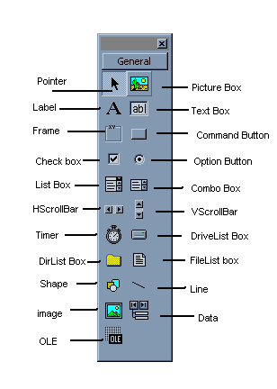

Gambar 1 – 15 Form Editor toolbar

- Pointer bukan sebuah kontrol, pointer digunakan untuk memilih control yang sudah ada pada sebuah form.
- Picture Box Control, control ini digunakan untuk menampilkan gambar seperti BMP, DIB (bitmap), ICO (icon), CUR (cursor), WMF (metafile), EMF (enhanced metafile), GIF, and JPEG.
- Label Control, digunakan sebagai text static yang tidak bisa diedit, biasanya digunakan untuk memberi nama pada control yang lain seperti TextBox.
- TextBox Control, control yang berisi string dari karakter yang dapat diisi oleh user.
- Frame Control, digunakan untuk mengelompokkan control-control yang lain.
- Command Button Control, command button hampir muncul pada setiap form, biasanya digunakan untuk menangkap kejadian berupa mouse click.
- Check Box Control, control ini digunakan untuk pilihan ya/tidak atau benar/salah.
- Option Button Control, digunakan dalam suatu group, dimana seorang user dapat memilih salah satu saja dalam suatu group.
- ListBox Control, berisi sejumlah item dimana seorang user dapat memilih salah satu atau beberapa item.
- ComboBox Control, control ini merupakan gabungan antara TextBox dan ListBox Control, dimana daftar item hanya akan ditampilkan jika user men-click pada panah kebawah disebelah kanan Control tersebut.
- HscrollBar dan VscrollBar Control, kedua control ini digunakan untuk ScrollBar.
- Timer Control, merupakan control yang tidak terlihat pada saat program dijalankan. Control tersebut membangkitkan kejadian pada selang waktu tertentu.
- DriveList Box, DirList Box, dan FileList Box Control, ketiganya digunakan untuk membuat suatu dialog untuk sistem file. Control tersebut jarang digunakan sebab ada Common dialog Control yang akan kita bicarakan nanti sebagai ganti dari ketiga control diatas.
- Shape dan Line Control, digunakan untuk memperindah tampilan dari suatu form.
- Image Control, control ini mirip dengan PictureBoxControl tetapi digunakan sebagai contrainer control- control yang lain.
- Data Control, merupakan kunci dari data binding pada Visual Basic. Dengan menggunakan control ini, kita dapat menghubungkan sebuah database pada Visual Basic.
- OLE Control, digunakan sebagai tempat untuk program ekternal yang ada pada windows seperti spread sheet yang dihasilkan oleh Microsoft Excel. Dengan menggunakan control tersebut kita dapat menampilkan program lain pada sebuah aplikasi.

1.5 Contoh

Memulai dan menjalankan Visual Basic
Langkah-langkah memulai Visual Basic:
- Pada Sistem Operasi Windows, klik tombol Start, pilih Programs, lalu pilih Microsoft Visual Studio 6.0. Item-item yang terdapat pada folder Microsoft Visual Studio 6.0 akan ditampilkan.

Gambar 1.16 New Project Window

- Klik icon Microsoft Visual Basic 6.0 dan klik Open untuk menerima proyek baru default yaitu sebuah aplikasi Standart Exe. atau pilih tab existing kemudian pilih proyek yang terdapat pada hardisk kemudian tekan Open untuk membuka proyek tersebut.

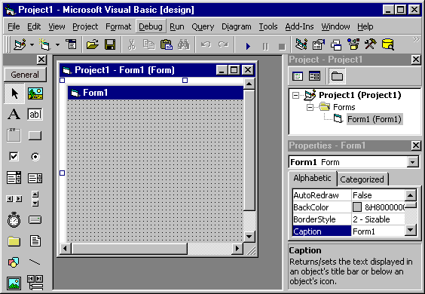
Gambar 1 – 17 Standard EXE
Pada latihan selanjutnya akan diajarkan cara-cara menggunakan lingkungan dari Visual Basic.

Menyimpan Project
Langkah-langkah menyimpan:
- Pada menu File, klik perintah Save Project kemudian akan muncul Kotak dialog File Project seperti terlihat pada gambar 1.18. Melalui kotak dialog tersebut dapat menyimpan program Visual Basic tersebut.
- Pilih direktori kerja anda misalkan f:\Bab1\Lat01 dengan mengklik pada kontrol combo box.
- Menyimpan Program Visual Basic dengan cara mengetik nama file “Lat01” pada kontrol Text Box File name dan menekan tombol Save.

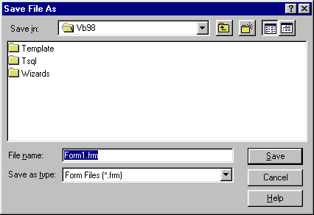
Gambar 1.18 Save File Dialog

Menjalankan dan menghentikan Program
Langkah-langkah menjalankan/menghentikan program:
- Klik tombol Start () pada ToolBar atau dengan menekan tombol F5 atau juga dapat menggunakan Start pada menu Run.
- Sedangkan untuk menghentikan program yang sedang berjalan dapat menggunakan tombol End () pada ToolBar atau menggunakan End pada menu Run.

  - Latihan
Buatlah latihan berikut ini:
- Bukalah salah satu proyek contoh (sample) Visual Basic yang terdapat pada direktori sample.
Misalkan direktori: c:\program files\Microsoft Visual Studio\msdn\2001jan\1033\sample\vb98\.

- Jalankan proyek yang baru saja dibuka.

Catatan:

Catatan:

